Asunto: Respuesta a consecuencia a la cuestión no. 049032018
Precedente: (1) Planteamiento de fecha 27-IV-2018

Chihuahua, Chih., a 09 de mayo de 2018

C. Mafer Rodríguez .

En mi carácter de Responsable de la Unidad de Transparencia del H. Congreso del Estado de Chihuahua—con fundamento en lo establecido en el artículo 6º, párrafo cuarto, apartado A, fracción I, de la Constitución Política de los Estados Unidos Mexicanos, y en el artículo 4º, fracción II, párrafos del uno al tres, de la Constitución Política del Estado de Chihuahua; en los artículos 4°, 124, 136, 138, 212 y 213 de la Ley Orgánica del Poder Legislativo del Estado de Chihuahua; y en los artículos 1º, 2º, 5º, fracciones XIX, XXVIII, XXIX, XXXI, XXXIII, 6º, 7º, 32, fracción III, 33, fracciones I, II, VII, X, XII, 36, fracciones I, II y VII, 37, y 38, fracciones II, VI y IX, 40, 46, 47, 54 y 55, de la Ley de Transparencia y Acceso a la Información Pública del Estado de Chihuahua;—, y en atención a la solicitud identificada con el no. 049032018, a tiempo me comunico con Usted a efecto de notificarle la respuesta que en la normativa en la materia se determina.

A continuación, se precisarán los términos de la solicitud formulada; luego se expondrán los datos correspondientes a la respuesta institucional, y por último se explicitarán los puntos resolutivos que en atención a la situación sean procedentes.

I. Planteamiento de la persona solicitante

Se exponen los antecedentes del caso a fin de que se comprenda el contexto en el que fue formulado el planteamiento previamente aludido.

- El día 27 de abril del año 2018 se recibió por medio del Sistema de solicitudes de acceso a la información de la PNT- sistema Infomex Chihuahua una cuestión dirigida a la Unidad de Transparencia del H. Congreso del Estado de Chihuahua.

- Lo que se solicitó fue lo que a continuación se precisa:

- “1. En caso de que la violencia política se encuentre legislada: ¿en qué fecha fue aprobada dicha reforma a la legislación? (Ya sea a nivel constitucional, ley de acceso de las mujeres a una vida libre de violencia, electoral o penal).

2. ¿Cuál es la edad mínima contemplada en la legislación (precisar cuál) para acceder al cargo en gubernatura, diputación local, alcaldía, regiduría y sindicatura?”

- En el artículo 4º, fracción II, párrafo segundo, de la Constitución Política del Estado de Chihuahua; en los artículos 2º, 5º, fracción XIX, 33, fracciones II y VII, 38, fracción II y 40, de la Ley de Transparencia y Acceso a la Información Pública del Estado de Chihuahua, se estatuye que:

  - Las personas tienen derecho a acceder a la información pública, a excepción de la clasificada según las pautas establecidas en la ley;

  - Los entes públicos administran su Sistema de Información y deben establecer las medidas necesarias para la protección de los archivos, con el objeto de evitar su alteración, pérdida, tratamiento, modificación, afectación o acceso no autorizado.

- Por consecuencia, la Unidad de Transparencia del H. Congreso del Estado de Chihuahua, determinó divulgar la información correspondiente, con base en lo establecido en el artículo 33, fracción X y 46 fracción V de la Ley de Transparencia y Acceso a la Información Pública del Estado de Chihuahua.

II. Difusión

- Por este conducto me permito informarle, que la solicitud de información que Usted realizó, fue debidamente turnada a la Secretaría de Asuntos Legislativos, con el objeto de que realicen una búsqueda exhaustiva y razonable de la información solicitada, quiénes a su vez proveyeron la información que a continuación se le expone:

En atención al oficio UT-LXV/0170/18, relativo al requerimiento de datos que obran en poder de esta Secretaría, necesarios para emitir respuesta a las solicitudes de información con folios No. 049012018, 049022018 y 049032018 me permito comentarle que:

1.- Legislación en materia de violencia política:

Mediante Decreto No. LXV/RFLEY/0336/2017 II P.O., aprobado en sesión del 25 de mayo de 2017 y publicado en el Periódico Oficial del Estado de fecha 17 de junio del mismo año, se reformó la Ley Estatal del Derecho de las Mujeres a una Vida Libre de Violencia, a fin de incluir a la Violencia Política en las modalidades de violencia contra las mujeres.

Enlace al Decreto, dictamen e iniciativa correspondiente:
http://www.congresochihuahua2.gob.mx/biblioteca/decretos/archivosDecretos/6305.pdf
http://www.congresochihuahua2.gob.mx/biblioteca/dictamenes/archivosDictamenes/7475.pdf
http://www.congresochihuahua2.gob.mx/biblioteca/iniciativas/archivosIniciativas/5900.pdf

Enlace a la Ley Estatal del Derecho de las Mujeres a una Vida Libre de Violencia
http://www.congresochihuahua2.gob.mx/biblioteca/leyes/archivosLeyes/153.pdf

Asimismo, con fecha 11 de julio de 2017, la Diputada Blanca Gámez Gutiérrez, integrante del Grupo Parlamentario del Partido Acción Nacional, presentó iniciativa con carácter de decreto, a fin de reformar la Constitución Política, el Código Penal y la Ley Estatal del Derecho de las Mujeres a una Vida Libre de Violencia, todos ordenamientos del Estado, para tipificar la violencia política contra las mujeres por razón de género. Dicha iniciativa, se encuentra en estudio por parte de la Comisión Segunda de Gobernación y Puntos Constitucionales.

Enlace a la iniciativa
http://www.congresochihuahua2.gob.mx/biblioteca/iniciativas/archivosIniciativas/7206.pdf

También sobre el tema, la Diputada en cita presentó las siguientes iniciativas:
Nota: Algunas iniciativas están suscritas por más Diputados (as)

No. de asunto | Resumen de la iniciativa o resolución | Enlace
1071 | Resumen del acuerdo LXV/URGEN/0302/2017 I P.O.-  Se exhorta a la Federación, a través de la Secretaría de Gobernación, dé cumplimiento a las Recomendaciones que ha hecho el Comité de la Convención para la Eliminación de todas las formas de Discriminación contra la Mujer (CEDAW) para México; a la Comisión Nacional para Prevenir y Erradicar la Violencia contra las Mujeres (CONAVIM) y a cualquier instancia que tenga por objeto el fortalecimiento y empoderamiento de las políticas públicas de prevención, atención, sanción y erradicación de la violencia contra las mujeres, cuente con recursos humanos, materiales y financieros suficientes; que la CONAVIM continúe con el monitoreo y certificación del debido actuar de los Centros de Justicia para las Mujeres (CEJUM). A la Federación, a través del Instituto Mexicano del Seguro Social, realice un diagnóstico de la situación actual de las guarderías y estancias infantiles en el Estado de Chihuahua. Al Ejecutivo Estatal, a través de la Fiscalía General del Estado, crear y poner en marcha un Plan para fortalecer a la Fiscalía Especializada en Atención a Mujeres Víctimas del Delito por Razones de Género. Al Tribunal Superior de Justicia del Estado, se aplique el Protocolo para Juzgar con Perspectiva de Género y se genere el diseño e implementación de un plan de profesionalización en materia de derechos humanos con perspectiva de género e interculturalidad | Enlace a la iniciativa  http://www.congresochihuahua2.gob.mx/biblioteca/iniciativas/archivosIniciativas/7741.pdf  Enlace al acuerdo  http://www.congresochihuahua2.gob.mx/biblioteca/acuerdos/archivosAcuerdos/3552.pdf
1044 | Iniciativa con carácter de decreto, por medio de la cual proponen reformar y adicionar diversas disposiciones del Código Municipal para el Estado de Chihuahua, en materia de perspectiva de género. | Enlace a la iniciativa  http://www.congresochihuahua2.gob.mx/biblioteca/iniciativas/archivosIniciativas/7699.pdf
457 | Resumen del Decreto LXV/EXDEC/0322/2017 II P.O. Se crea la Comisión Especial Interinstitucional con Perspectiva de Igualdad de Género y Derechos Humanos. | Enlace a la iniciativa:  http://www.congresochihuahua2.gob.mx/biblioteca/iniciativas/archivosIniciativas/6415.pdf  Enlace al Decreto  http://www.congresochihuahua2.gob.mx/biblioteca/decretos/archivosDecretos/6291.pdf
444 | Resumen del Decreto LXV/EXDEC/0337/2017 II P.O. Se realiza la denominación de la “Sala Legisladoras”, respecto al espacio físico ubicado en planta baja de este Edificio Sede del Poder Legislativo del Estado; dicha Sala deberá ser destinada a reconocer los actos tendientes a conmemorar los logros y avances de las mujeres legisladoras del Estado de Chihuahua. | Enlace a la iniciativa  http://www.congresochihuahua2.gob.mx/biblioteca/iniciativas/archivosIniciativas/6403.pdf  Enlace al Decreto  http://www.congresochihuahua2.gob.mx/biblioteca/decretos/archivosDecretos/6306.pdf
177 | Resumen del Acuerdo LXV/URGEN/0032/2016 I P.O.  Se exhorta a las Secretarías de: Relaciones Exteriores, Gobernación y Salud, del Gobierno Federal; a las Secretarías de la Función Pública y de Salud, a la Fiscalía General, a la Auditoría Superior y a la Comisión Estatal de los Derechos Humanos, del Gobierno del Estado de Chihuahua; así como a la Comisión Nacional para Prevenir y Erradicar la Violencia contra las Mujeres (CONAVIM) y al Centro de Prevención y Atención a la Violencia Familiar del Estado, para que en el ámbito de sus respectivas competencias, den cumplimiento a los resolutivos que se encuentran pendientes del caso González y otras, conocido como la Sentencia del Campo Algodonero. Se exhorta de manera respetuosa a la Procuraduría General de la República y a la Fiscalía General del Estado de Chihuahua, para que apliquen el Modelo de Protocolo Latinoamericano de Investigación de las Muertes Violentas de Mujeres por Razones de Género (femicidio/feminicidio); a cada una de las autoridades antes mencionadas para que expongan las razones por las que después de siete años, no se ha llevado a cabo el debido cumplimiento a la Sentencia del Campo Algodonero. Así como a las Secretarías de Relaciones Exteriores y de Gobernación, para que remitan copia del informe detallado que el Estado Mexicano debió haber enviado a la Corte Interamericana de Derechos Humanos (CoIDH) a más tardar el 10 de noviembre de 2013, sobre las medidas adoptadas para cumplir con las reparaciones ordenadas que se encuentran pendientes de cumplimiento, en los términos establecidos en los párrafos considerativos 27 a 31, 39 a 42, 46 a 49, 89 a 91, 106 y 126 de la Resolución de Supervisión de Cumplimiento de la citada Sentencia emitida por la CoIDH el 23 de mayo de 2013, así como los informes de cumplimiento que el Estado Mexicano debió haber presentado cada tres meses. | Enlace a la iniciativa  http://www.congresochihuahua2.gob.mx/biblioteca/iniciativas/archivosIniciativas/6371.pdf  Enlace al Acuerdo  http://www.congresochihuahua2.gob.mx/biblioteca/acuerdos/archivosAcuerdos/3284.pdf

Por otro lado, la Dip. Crystal Tovar Aragón, representante del Partido de la Revolución Democrática, presentó diversas iniciativas relacionadas con el tema en cuestión:
Nota: Algunas iniciativas están suscritas por más Diputados (as)

No. de asunto | Resumen de la iniciativa o resolución | Enlace
984 | Iniciativa con carácter de punto de acuerdo, por medio de la cual propone exhortar a los Poderes del Estado de Chihuahua, para que continúen implementando programas y cursos permanentes de educación y capacitación en derechos humanos y género; perspectiva de género y superación de estereotipos sobre el rol social de las mujeres dirigidos a funcionarios públicos. | http://www.congresochihuahua2.gob.mx/biblioteca/iniciativas/archivosIniciativas/7536.pdf
880 | Iniciativa con carácter de decreto, por medio de la cual proponen crear el sistema de información personal necesaria de todas las mujeres, jóvenes y niñas que desaparecieron en Chihuahua desde 1993 y que continúan ausentes. | http://www.congresochihuahua2.gob.mx/biblioteca/iniciativas/archivosIniciativas/7346.pdf
674  580 | Resumen del Acuerdo LXV/EXHOR/0214/2017 I P.O.- Se exhorta a los HH. Ayuntamientos de Bachíniva, Cuauhtémoc, Ignacio Zaragoza y Huejotitán, todos del Estado, para que en el ámbito de su competencia y con pleno respeto a su autonomía, analicen la creación de Instancias Municipales de las Mujeres, preferentemente como Institutos. | Enlace al asunto 674  http://www.congresochihuahua2.gob.mx/biblioteca/iniciativas/archivosIniciativas/6745.pdf  Enlace al asunto 580  http://www.congresochihuahua2.gob.mx/biblioteca/iniciativas/archivosIniciativas/6548.pdf  Enlace al Acuerdo  http://www.congresochihuahua2.gob.mx/biblioteca/acuerdos/archivosAcuerdos/3443.pdf
505 | Resumen del Acuerdo LXV/EXHOR/0241/2017 I P.O.- Se exhorta a la Comisión Estatal de los Derechos Humanos para que, en la medida de lo posible, se coordine con la Unidad de Igualdad de Género del H. Congreso del Estado, a efecto de que esta difunda la información que el organismo autónomo genera con motivo de las capacitaciones, talleres, conferencias, obras de teatro infantiles y demás actividades que imparte en materia de promoción y difusión en derechos humanos e igualdad de género, en escuelas de educación básica del Estado. | Enlace a la iniciativa  http://www.congresochihuahua2.gob.mx/biblioteca/iniciativas/archivosIniciativas/6487.pdf  Enlace al acuerdo  http://www.congresochihuahua2.gob.mx/biblioteca/acuerdos/archivosAcuerdos/3474.pdf
448 | Resumen del Acuerdo LXV/EXHOR/0131/2017 II P.O.- Se exhorta al titular de la Secretaría de Educación y Deporte del Estado para que, en el ámbito de su competencia, y con base en el Marco Local de Convivencia Escolar, publicado como Acuerdo No. 63 en el Periódico Oficial del Estado, Folleto Anexo de fecha 08 de agosto de 2015, instruya para que se lleve a cabo en cada centro educativo del Estado de Chihuahua, una revisión a los reglamentos escolares de la Entidad, y que en ellos se dé cumplimiento a lo dispuesto por el documento antes referido, con la finalidad de garantizar que en estos no se contengan disposiciones que puedan ser consideradas como actos de discriminación al estudiantado | Enlace a la iniciativa:  http://www.congresochihuahua2.gob.mx/biblioteca/iniciativas/archivosIniciativas/6407.pdf  Enlace al acuerdo:  http://www.congresochihuahua2.gob.mx/biblioteca/acuerdos/archivosAcuerdos/3359.pdf
36 | Resumen del Acuerdo LXV/EXHOR/0118/2017 II P.O. -Se exhorta al Poder Ejecutivo Estatal, a efecto de que lleve a cabo un análisis minucioso y detallado al contenido del Reglamento de Servicios Médicos para los Trabajadores al Servicio del Estado de Chihuahua, con el propósito de detectar deficiencias y, en base a ello, realice las adecuaciones pertinentes a dicho ordenamiento, a fin de que se armonice su contenido en apego al marco constitucional y legal aplicable en materia de derechos humanos vigente en nuestro país y en cumplimiento a los principios que en esta materia derivan de los Tratados y Convenios Internacionales suscritos por el Estado Mexicano, así mismo, para que realice un cuidadoso estudio del impacto financiero que la modificación reglamentaria conlleva, y sobre dicha base se efectúe la planeación presupuestal pertinente que permita al organismo público descentralizado Pensiones Civiles del Estado, ampliar la afiliación y cobertura médica que en su caso se requiera, proponiendo a esta Soberanía la ampliación presupuestal pertinente para el ejercicio fiscal de 2018 | Enlace a lainiciativa:  http://www.congresochihuahua2.gob.mx/biblioteca/iniciativas/archivosIniciativas/5005.pdf  Enlace al acuerdo:  http://www.congresochihuahua2.gob.mx/biblioteca/acuerdos/archivosAcuerdos/3346.pdf

De igual forma, la Dip. Laura Mónica Marín Franco, integrante del Grupo Parlamentario del Partido Acción Nacional, presentó iniciativa en torno al tema:
Nota: Algunas iniciativas están suscritas por más Diputados (as)

No. de asunto | Resumen de la iniciativa o resolución | Enlace
1267 | Iniciativa con carácter de decreto ante el H. Congreso de la Unión, a fin de reformar los artículos 137 y 141 de la Ley Nacional de Ejecución Penal, con el propósito de restringir las figuras jurídicas de libertad condicional y libertad anticipada a los sentenciados por los delitos de homicidio doloso, violación y feminicidio. | Enlace a la iniciativa  http://www.congresochihuahua2.gob.mx/biblioteca/iniciativas/archivosIniciativas/8223.pdf
2.- Edad mínima para acceder a cargos de elección popular.

Cargo | Edad mínima | Precepto de la Constitución Política del Estado que lo contempla
Gubernatura | 30 años cumplidos y menos de 70 al día de la elección | Artículo 84, fracción II
Diputación local | 21 años cumplidos el día de la elección | Artículo 41, fracción II
Alcaldía | 25 años cumplidos al día de la elección | Artículo 127, fracción II
Regiduría | 21 años cumplidos al día de la elección | Artículo 127, fracción II
Sindicatura | 21 años cumplidos al día de la elección | Artículo 127, fracción II

No omito manifestarle que la información se encuentra disponible para su consulta en el portal de internet de este H. Congreso del Estado, siguiendo esta ruta:

  - Ingrese la dirección www.congresochihuahua.gob.mx
  - En la parte superior ubique el menú horizontal y haga clic en la sección “Biblioteca”.
  - En el menú de la izquierda haga click en “Decretos”.
  - Luego haga uso del buscador “Palabra” teclee violencia y haga click en “Buscar”
  - A continuación se desplegarán todos los Decretos en que se contenga la palabra violencia, entre ellos el número 336/17 (LXV/RFLEY/0336/2017 II P.O.)

Para consultar la Constitución Política del Estado o la L Estatal del Derecho de las Mujeres a una Vida Libre de Violencia, siga los pasos 1 y 2
- En el menú de la izquierda haga click en “Constitución Local”.
- Luego haga click en el ícono de “Constitución Vigente”

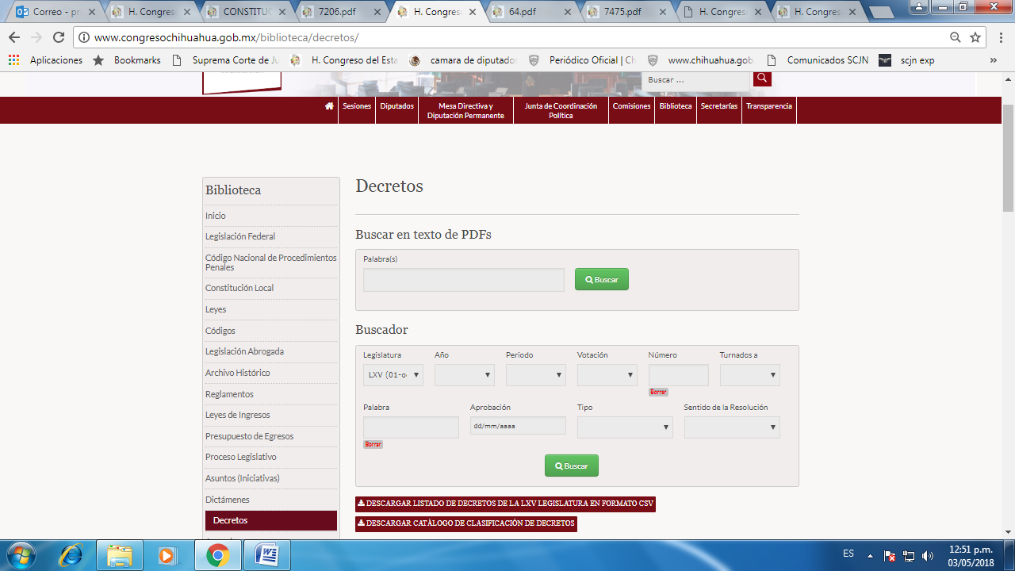
Click en “Decretos”
Buscador por “Palabra”
Click en Biblioteca

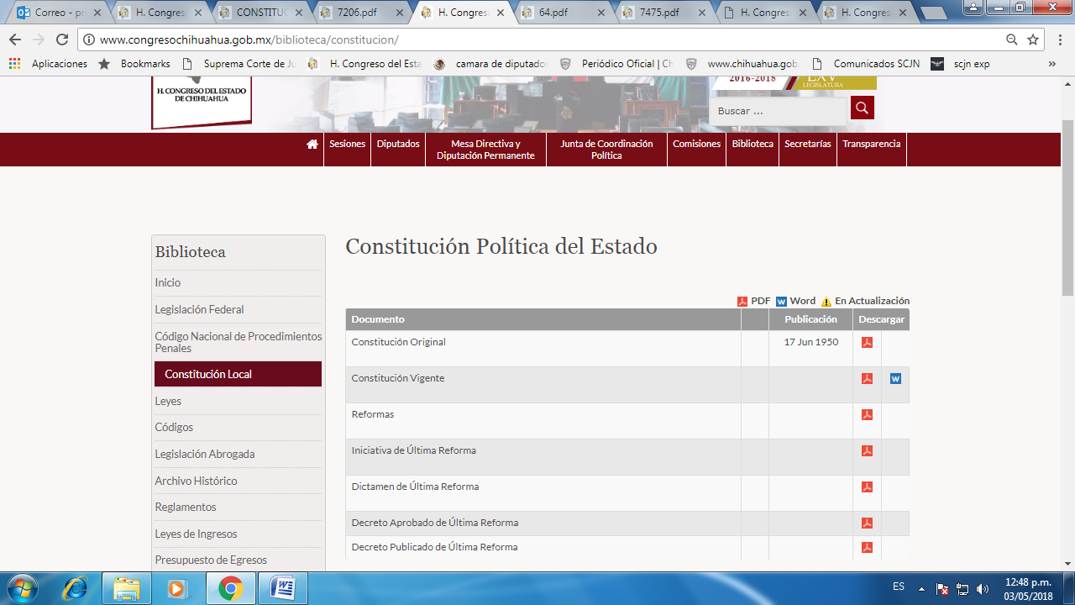
Click en “Biblioteca”
Click en “Constitución Local”
Íconos para descargar la Constitución Vigente

- En el menú de la izquierda haga click en “Leyes”.
- Luego en el buscador teclee la palabra “Violencia” y haga click en buscar
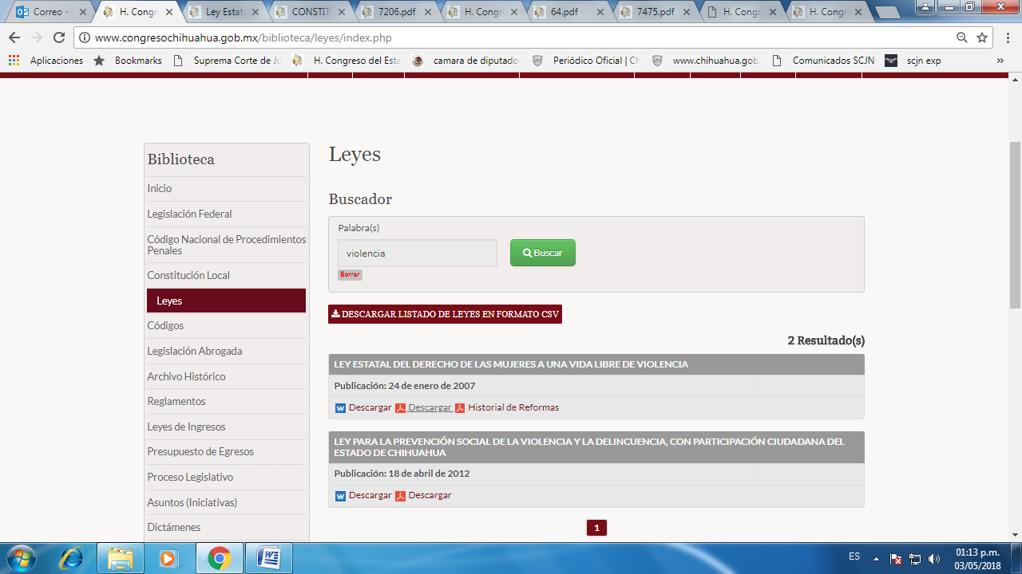
Click en “Leyes”
Buscador “Palabra”

Finalmente, en caso de que la respuesta otorgada no satisfaga la pretensión de la persona solicitante, podrá interponer recurso de revisión ante el Instituto Chihuahuense para la Transparencia y Acceso a la Información Pública o ante la Unidad de Transparencia de este Sujeto Obligado, dentro de los quince días hábiles siguientes a la fecha de su notificación.

III. Determinaciones

- Por lo precedentemente expuesto, debidamente fundado y motivado, el Responsable de la Unidad de Transparencia del H. Congreso del Estado de Chihuahua resuelve:

- Divulgar la información correspondiente, de conformidad con lo estatuido en el artículo 33, fracción X, y 46, fracción V de la Ley de Transparencia y Acceso a la Información Pública del Estado de Chihuahua; y a su vez poner para su consulta en la unidad de transparencia la misma.
- Notifíquese al usuario del presente proveído por el sistema de solicitudes de acceso a la información de la PNT- sistema INFOMEX Chihuahua, con fundamento en lo preceptuado en los artículos 38.º, fracción VI, 46.º, fracción II, y 47º de la Ley de Transparencia y Acceso a la Información Pública del Estado de Chihuahua.
- Comunicar a la persona peticionaria que puede interponer ante el Instituto Chihuahuense para la Transparencia y Acceso a la Información Pública ICHITAIP o ante la Unidad de Transparencia del H. Congreso del Estado de Chihuahua un Recurso de Revisión con fundamento en los artículos 136.o, 137.o, y 138.o de la Ley de Transparencia y Acceso a la Información Pública del Estado de Chihuahua:

(I) | El plazo para hacerlo es dentro de los quince días hábiles siguientes a la fecha de la notificación de la respuesta, o del vencimiento del plazo para su notificación;
(II) | Deberá contener el nombre del recurrente o de su representante, y en  su caso, tercero interesado, y dirección o medio para recibir notificaciones, con base en lo estatuido en el artículo 138 fracciones II y III de la Ley de Transparencia y Acceso a la Información Pública del Estado de Chihuahua;
(III) | Debe precisar el Sujeto Obligado ante el cual se presentó la solicitud de información, el acto que se recurre, el número de folio de la respuesta de la solicitud de acceso, la fecha en que fue notificada la respuesta al solicitante o tuvo conocimiento del acto reclamado, o de la presentación de la solicitud en caso de falta de respuesta; las razones o motivos que sustenten la impugnación;
IV) | Asimismo, es necesario adjuntar copia de la respuesta que se impugna y, en su caso, de la notificación correspondiente, salvo en el caso de respuesta de la solicitud; adicionalmente se podrán anexar las pruebas y demás elementos que considere procedentes.
Así lo acordó el Lic. Juan Carlos Fuentecilla Chávez, Responsable de la Unidad de Transparencia del H. Congreso del Estado de Chihuahua.
Archivo

